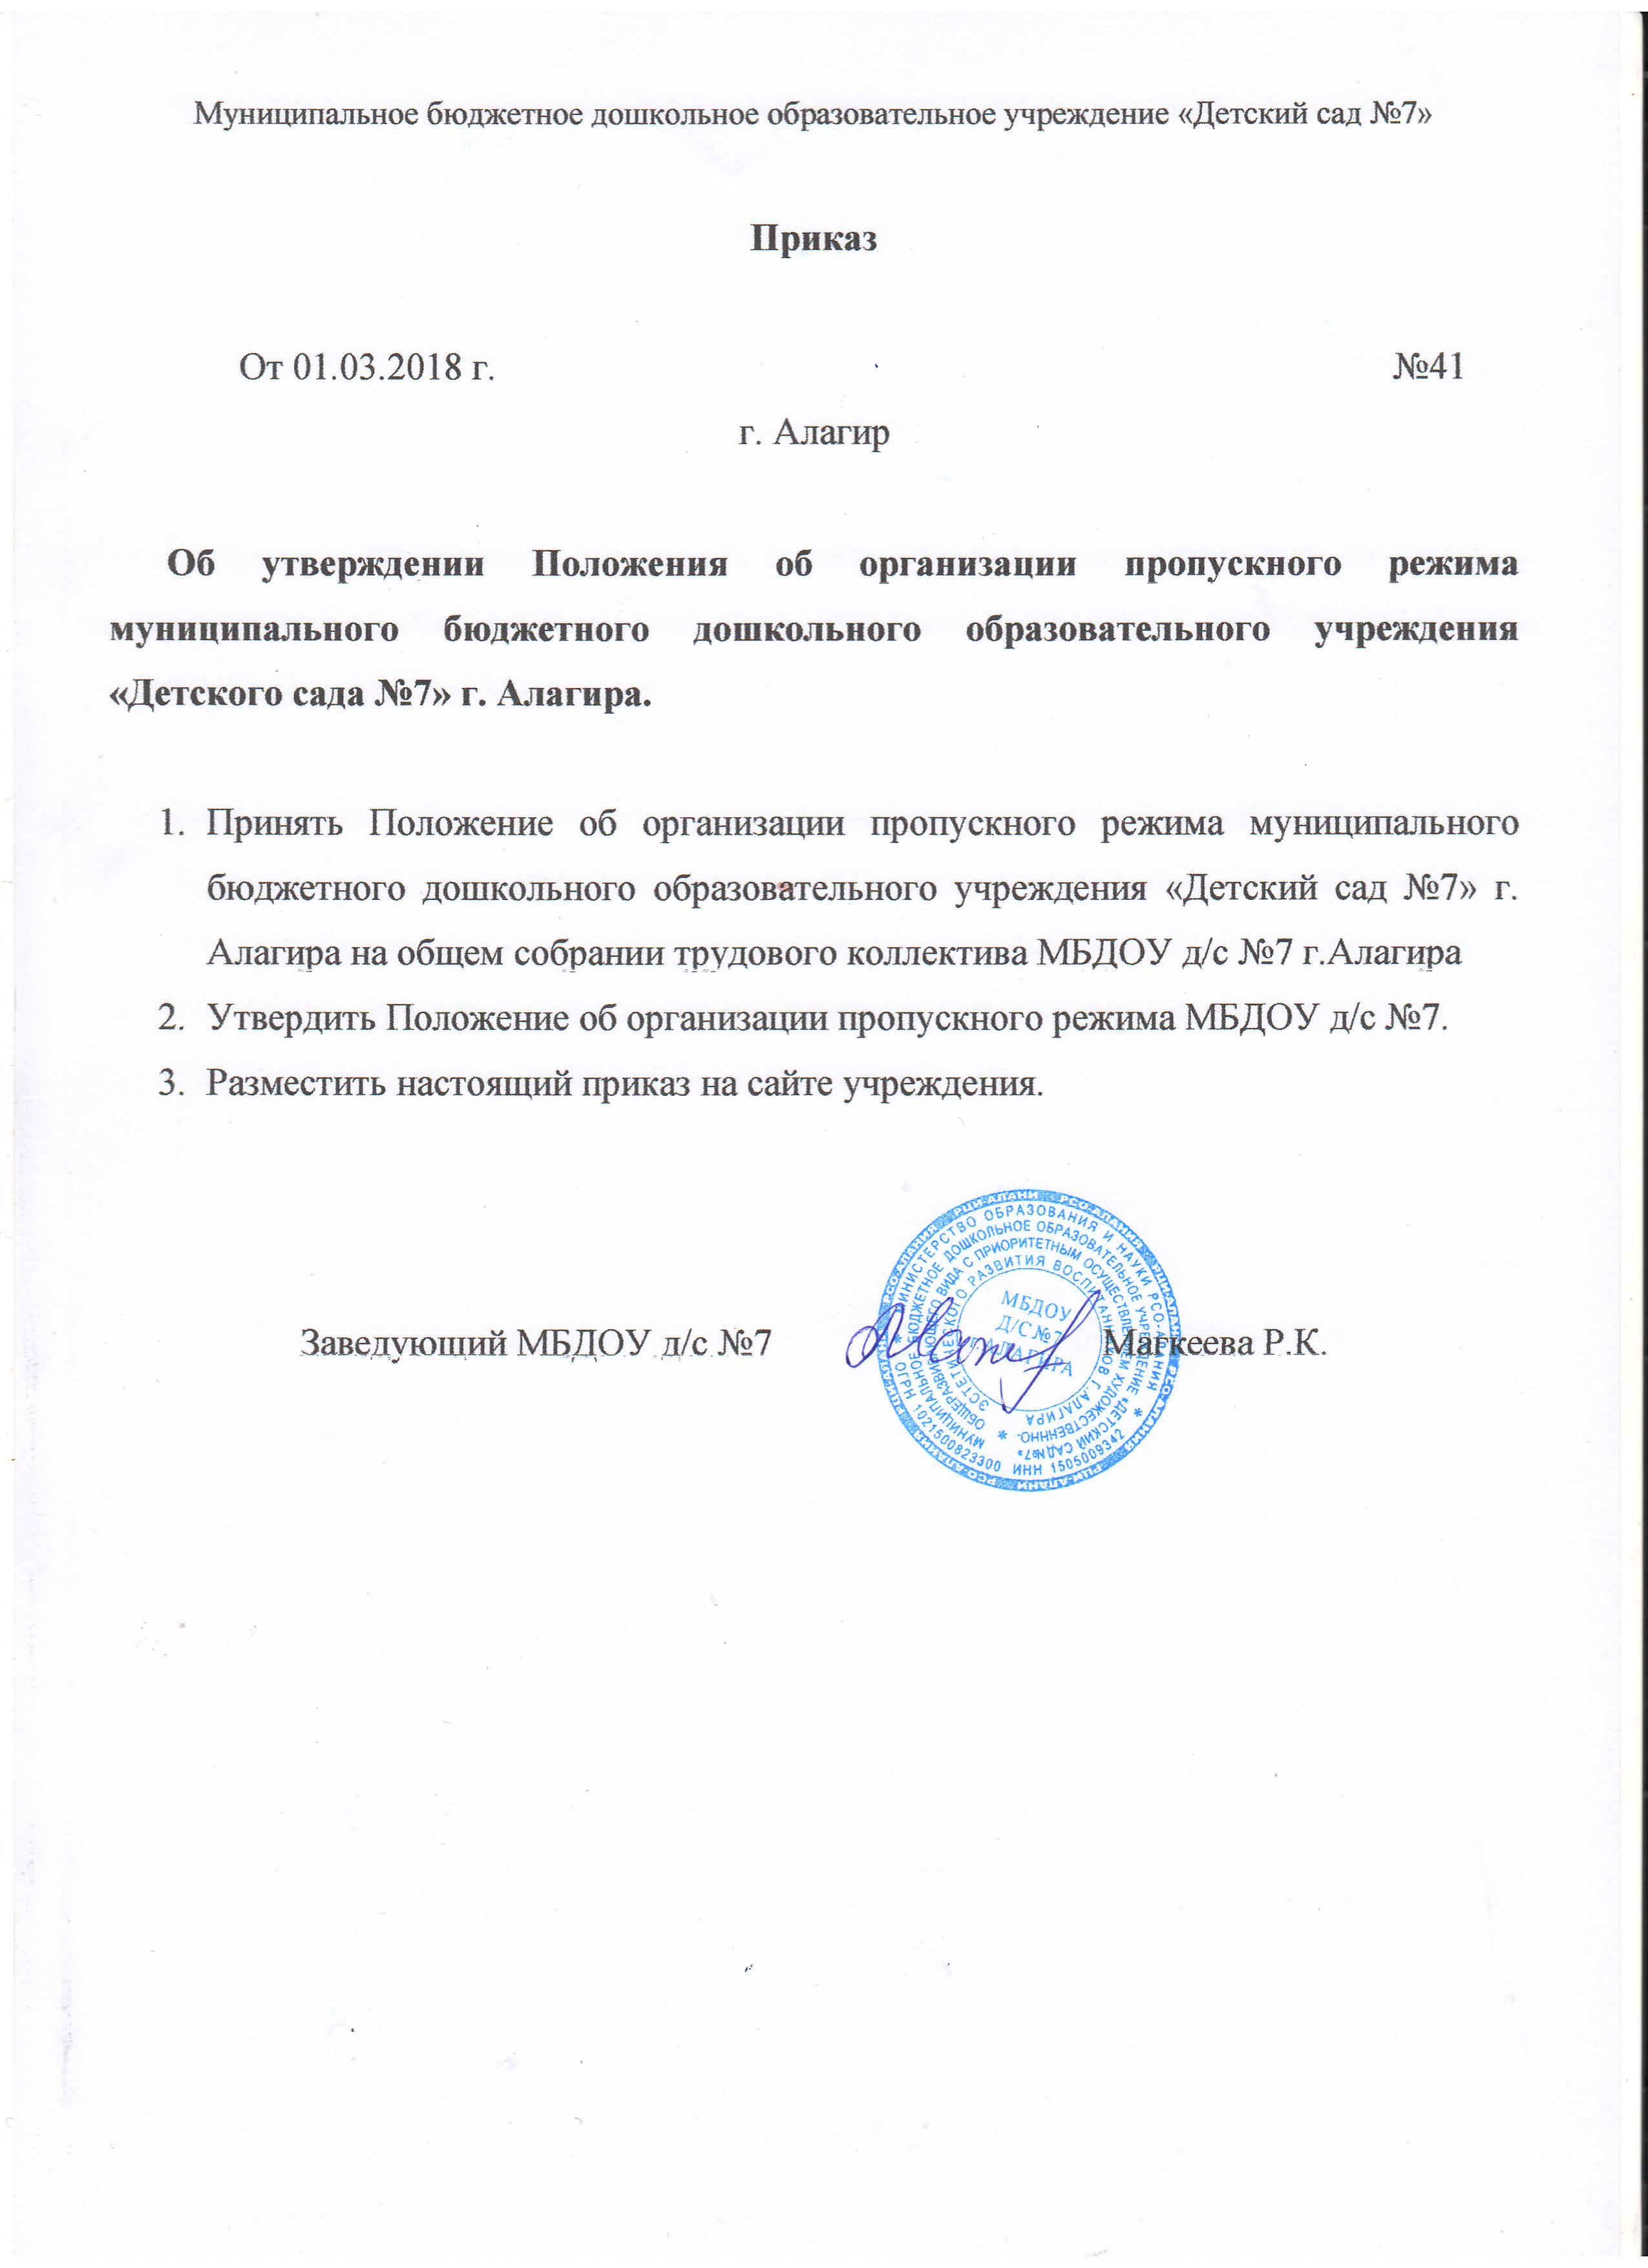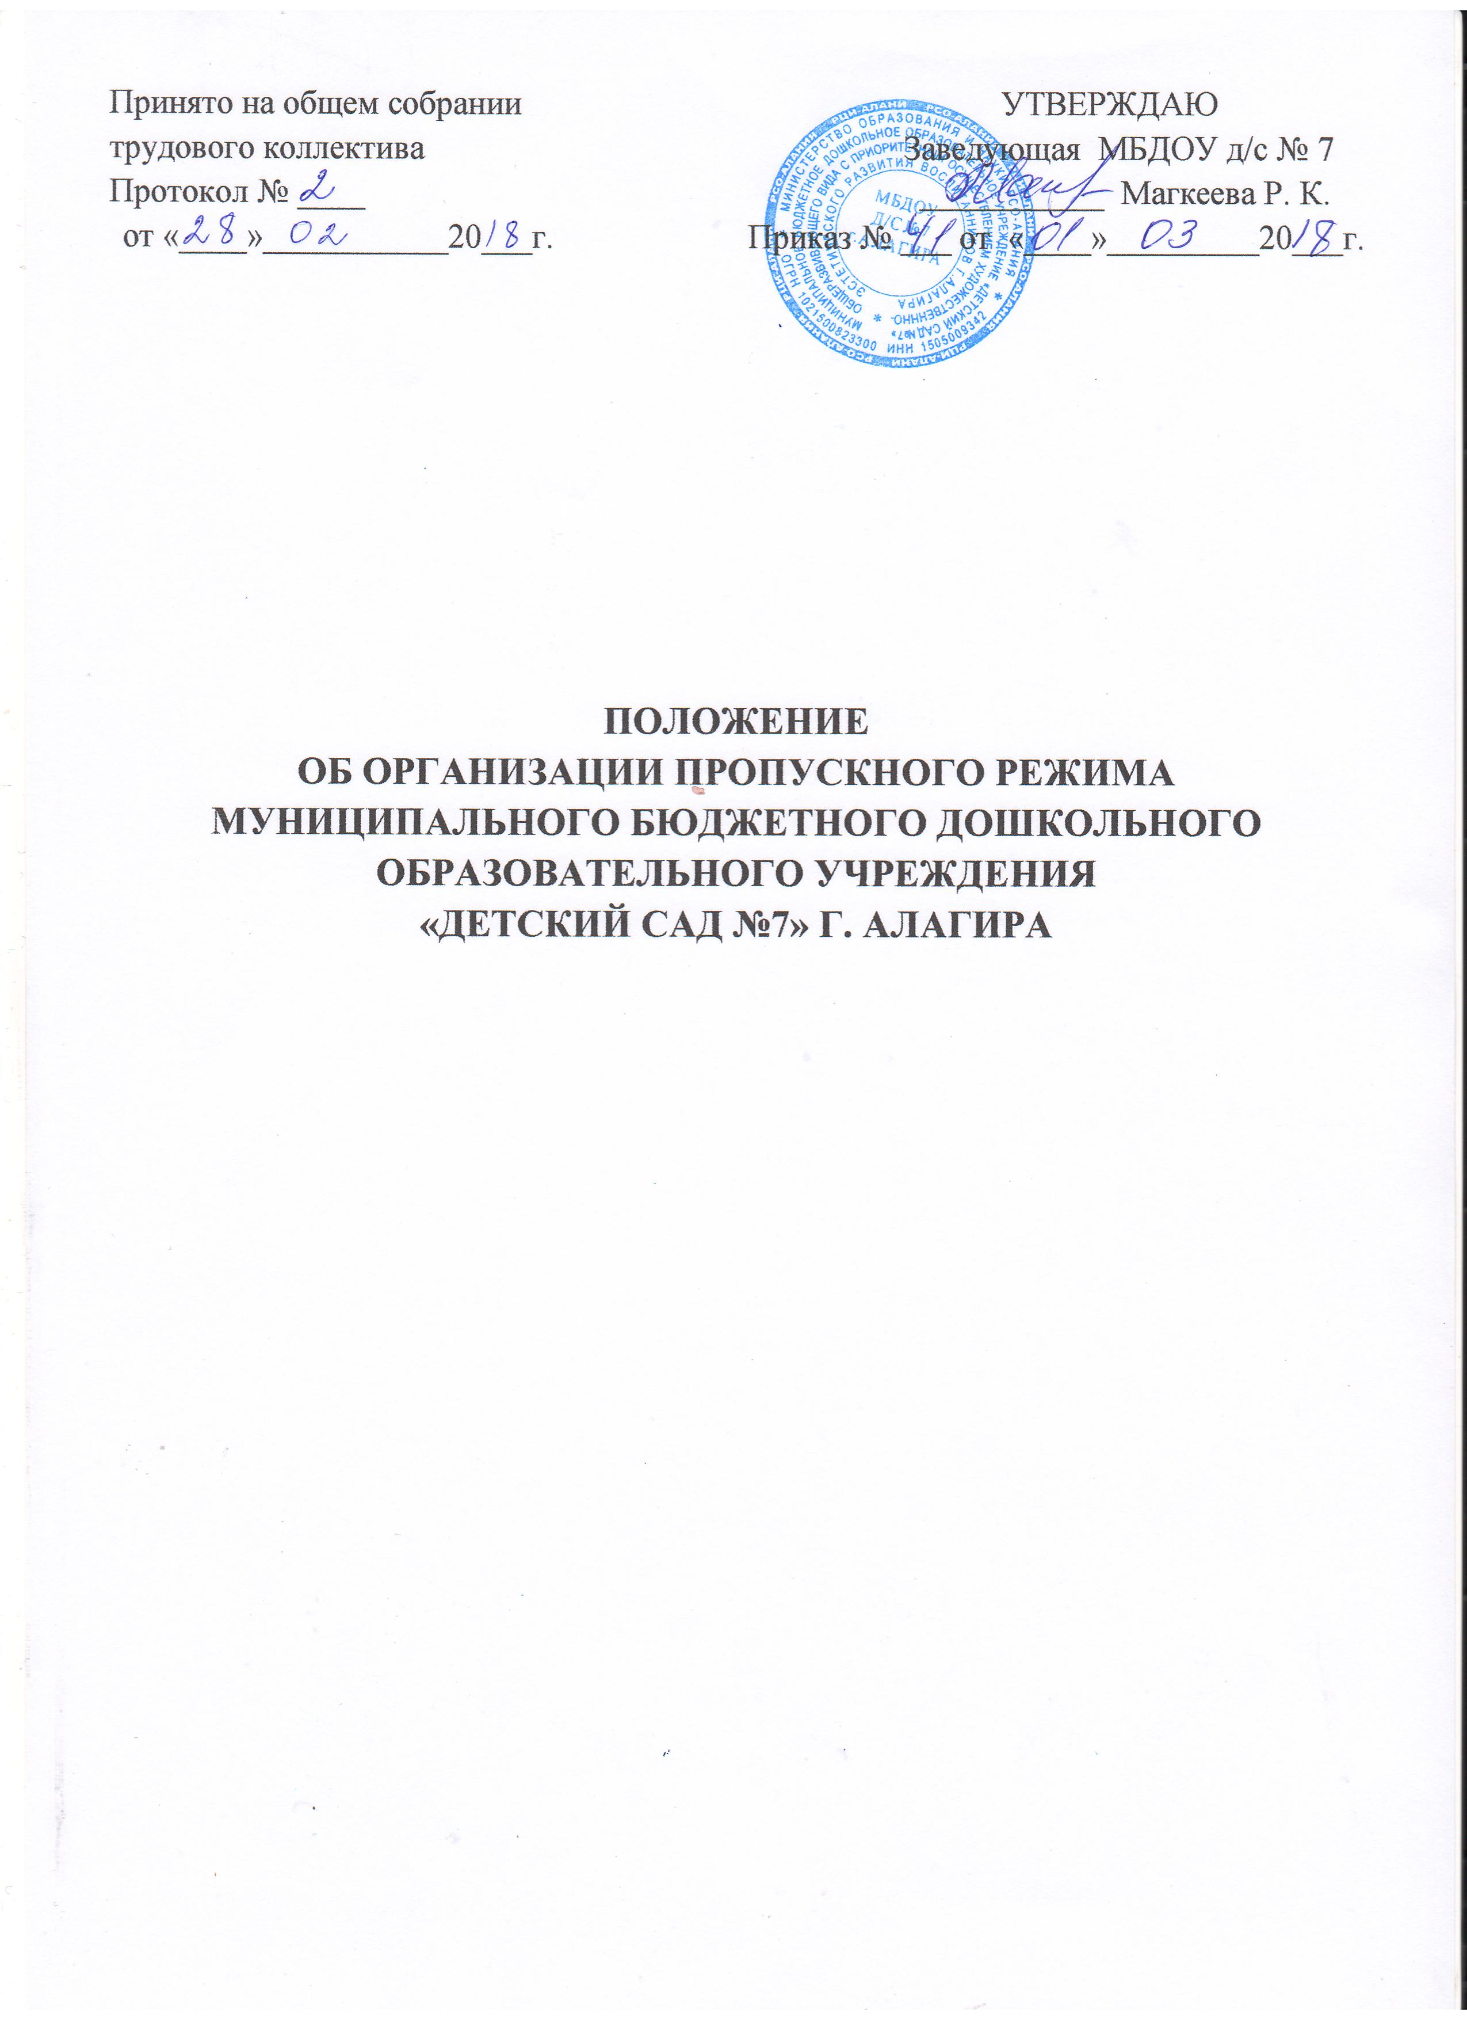
1. Общие положения
1.1. Положение об организации контрольно-пропускного режима (далее – Положение) разработано в соответствии с Указом Президента РФ от 15.02.2006г. № 116 «О мерах по противодействию терроризму», Федеральным законом от 06.03.2006г. № 35-ФЗ «О противодействии терроризму», Федеральным законом от 28.12.2010г. № 390-ФЗ «О безопасности», Законом РФ от 29.12.2012 г № 273-ФЗ «Об образовании».
1.2. Положение регламентирует организацию и порядок осуществления в Муниципальном бюджетном дошкольном образовательном учреждении «Детский сад №7» г.Алагира (далее – ДОУ) контрольно-пропускного режима в целях обеспечения общественной безопасности, предупреждения возможных террористических, экстремистских актов и других противных действий в отношении воспитанников и работников ДОУ.
1.3. Положение устанавливает порядок доступа работников, воспитанников и их родителей (законных представителей), посетителей на территорию и в здание ДОУ, въезда и выезда автотранспорта.
1.4. Пропускной режим устанавливается заведующим ДОУ в целях обеспечения мероприятий и правил, выполняемых лицами, находящимися на территории и в здании детского сада, в соответствии с требованиями внутреннего распорядка, пожарной безопасности и гражданской обороны.
1.5. Лицо, ответственное за организацию и обеспечение пропускного режима на территории ДОУ, назначается приказом заведующего.
1.6. Контроль, организация и обеспечение пропускного режима возлагается на:
- дежурного работника (по графику дежурства) с 07.00 до 19.00;
- сторожей ДОУ (в рабочие дни – по графику дежурств с 19.00 до 07.00; в выходные и праздничные дни – круглосуточно).
1.7. Участниками пропускного режима являются работники ДОУ, воспитанники ДОУ, родители воспитанников (законные представители) или лица, их замещающие. Все остальные лица являются посторонними.
1.8. Изменения и дополнения в настоящее положение вносится Общим собранием трудового коллектива ДОУ, по приказу заведующего.
1.9. Срок данного положения не ограничен. Положение действует до принятия нового.

2. Организация пропускного режима
2.1. Доступ на территорию и в здание ДОУ разрешается:
- сотрудникам ДОУ в соответствии с их режимом работы;
- воспитанникам и их родителям (законным представителям) с 07.00 до 19.00;
- посетителям с 09.00 до 17.00.

2.2. Вход в здание ДОУ осуществляется через центральный вход и четыре групповых входа с помощью звонка для посетителей.
2.3. Вход воспитанников в образовательное учреждение осуществляется в сопровождении родителей без предъявления документов, удостоверяющих личность и записи в журнале регистрации посетителей.
2.4. Работники ДОУ пропускаются на территорию образовательного учреждения без предъявления документов, удостоверяющих личность с внесением записи в журнале учёта рабочего времени.
2.5. Нахождение участников образовательного процесса на территории ДОУ после окончания рабочей смены и рабочего дня, а также в выходные, праздничные дни, без соответствующего разрешения руководителя ДОУ, запрещается.
2.6. Посетители (посторонние лица) пропускаются в образовательное учреждение на основании паспорта или иного документа, удостоверяющего личность, с обязательной фиксацией данных документа в журнале регистрации посетителей (номер записи, дата посещения, ФИО посетителя, паспортные данные, время прибытия, время убытия, к кому прибыл, цель посещения, подпись дежурного).
2.7. Журнал регистрации посетителей заводится в начале учебного года (1 сентября) и ведется до начала нового учебного года (31 августа следующего года). Журнал должен быть прошит, страницы в нем пронумерованы. На первой странице журнала делается запись о дате его заведения. Замена, изъятие страниц из журнала регистрации посетителей запрещены.
2.8. Посетитель, после записи его данных в журнале регистрации посетителей, перемещается по территории образовательного учреждения в сопровождении дежурного или педагогического работника, к которому прибыл посетитель
2.9. Посторонние лица, имеющие подозрительную ручную кладь (тяжелые сумки, ящики, большие свертки, емкости с жидкостями, баллоны), имеющие подозрительный внешний вид, подозрительное поведение в ДОУ не пропускаются.
Информация о появлении такого лица вблизи ДОУ доводится до сведения заведующего или дежурного, который принимает решение о дальнейших действиях.
2.10. Нахождение воспитанников, их родителей и сотрудников после окончания времени пребывания в ДОУ и рабочего дня без соответствующего разрешения заведующего ДОУ запрещается.
2.11. Осмотр вещей посетителей
При наличии у посетителей ручной клади дежурный или сторож ДОУ предлагает добровольно предъявить содержимое ручной клади. При отказе предъявить содержимое ручной клади дежурному или сторожу посетитель не допускается в образовательное учреждение.
В случае если посетитель, не предъявивший к осмотру ручную кладь, отказывается покинуть образовательное учреждение дежурный или сторож, оценив обстановку, информирует руководителя и действует по его указаниям, при необходимости вызывает наряд полиции или пользуется тревожной кнопкой вызова охраны.
2.12. Пропуск автотранспорта
Допуск без ограничений на территорию ДОУ разрешается автомобильному транспорту экстренных и аварийных служб: скорой медицинской помощи, пожарной охраны, управления ГО и ЧС, управления внутренних дел, газовая служба, служба электросетей при вызове их администрацией учреждения;
Допуск и парковка на территории ДОУ разрешается автомобильному транспорту обслуживающих организаций (поставка продуктов питания).
Стоянка личного транспорта, преподавательского и технического персонала ДОУ на его территории осуществляется только с разрешения заведующего ДОУ и в специально оборудованном (отведенном) месте (если таковое имеется).
После окончания рабочего дня и в ночное время стоянка автотранспорта в образовательном учреждении запрещается. В выходные, праздничные дни и в ночное время допуск автотранспорта на территорию ДОУ осуществляется с письменного разрешения заведующего ДОУ или лица, его замещающего, с обязательным указанием фамилий ответственных, времени нахождения автотранспорта на территории учреждения, цели нахождения.
Обо всех случаях длительного нахождения на территории или в непосредственной близости от образовательного учреждения, транспортных средств, вызывающих подозрение, ответственный за пропускной режим информирует руководителя образовательного учреждения (лицо, его замещающее) и при необходимости, по согласованию с руководителем образовательного учреждения (лицом, его замещающим) информирует территориальный орган внутренних дел.
3. Порядок пропуска должностных лиц правоохранительных органов на территорию ДОУ
3.1. Работники прокуратуры по предъявлению служебного удостоверения вправе беспрепятственно входить на территорию и в помещения ДОУ и иметь доступ к документам и материалам, проверять исполнение законов в связи с поступившей в органы прокуратуры информацией о фактах нарушения закона.
3.2. Полицейский вправе беспрепятственно, по предъявлению служебного удостоверения, посещать ДОУ, в связи с расследованием уголовного дела и находящимися в производстве делами об административных правонарушениях, а также в связи с проверкой зарегистрированных в установленном порядке заявлений и сообщений о преступлениях, об административных правонарушениях, о происшествиях, знакомиться с необходимыми документами и материалами, в том числе с персональными данными граждан, имеющими отношение к расследованию уголовных дел об административных правонарушениях, проверке заявлений и сообщений о преступлениях, правонарушениях.

4. Обязанности участников образовательного процесса, посетителей при осуществлении пропускного режима
4.1. Заведующий ДОУ обязан:
- издавать приказы, инструкции, необходимые для осуществления пропускного режима;
- вносить изменения в Положение для улучшения пропускного режима;
- определять порядок контроля и назначать лиц, ответственных за организацию пропускного режима;
- осуществлять оперативный контроль выполнение требований Положения, работу ответственных лиц, дежурных и др.
4.2. Завхоз ДОУ обязан:
- обеспечивать исправное состояние входной двери, электросистемы, звонка;
- обеспечивать рабочее состояние системы освещения;
- обеспечивать свободный доступ к аварийным и запасным выходам;
- обеспечивать исправное состояние дверей, окон, замков, задвижек, ворот, калиток, фрамуг, стен, крыши и т.д.;
- обеспечивать рабочее состояние системы кнопки тревожной сигнализации.
4.3. Дежурный по ДОУ обязан:
- осуществлять контроль доступа родителей (законных представителей) воспитанников, посетителей в здании ДОУ и въезда автотранспорта на территорию;
- осуществлять обход территории и здания в течение дежурства с целью выявления нарушений правил безопасности;
- контролировать соблюдение Положения работниками и посетителями ДОУ;
- при необходимости (в случае обнаружения подозрительных лиц, взрывоопасных или подозрительных предметов и т.д.) принимать решение и руководить действиями по предотвращению чрезвычайных ситуаций (согласно инструкциям по пожарной безопасности, гражданской обороне, охране жизни и здоровья детей и т.д.);
- выявлять лиц, пытающихся в нарушение установленных правил проникнуть на территорию ДОУ, совершить противоправные действия в отношении воспитанников, работников, посетителей и имущества ДОУ. В необходимых случаях с помощью средств связи подавать сигнал правоохранительным органам, вызывать группу задержания вневедомственной охраны.
- после окончания времени, отведенного для входа или выхода воспитанников в ДОУ, дежурный обязан произвести осмотр помещений образовательного учреждения на предмет выявления посторонних, взрывоопасных и подозрительных предметов и делать запись в «Журнале обхода территории» о результате обхода.
4.4. Сторож обязан:
- проводить обход территории и здания ДОУ в течение дежурства с целью выявления нарушений правил безопасности, делать записи в «Журнале обхода территории»;
- при необходимости (в случае обнаружения подозрительных лиц, взрывоопасных или подозрительных предметов и т.д.) принимать решения и руководить действиями по предотвращению чрезвычайных ситуации (согласно инструкциям по пожарной безопасности, гражданской обороне, охране жизни и здоровья детей и т.д.);
- выявлять лиц, пытающихся в нарушение установленных правил проникнуть на территорию ДОУ, совершить противоправные действия в отношении воспитанников, работников, посетителей и имущества ДОУ. В необходимых случаях с помощью средств связи подавать сигнал правоохранительным органам, вызывать вневедомственную охрану;
- исключить доступ в ДОУ работникам, воспитанникам и их родителям (законным представителям) в рабочие дни с 19.00 до 07.00, в выходные и праздничные дни.
4.5. Работники ДОУ обязаны:
- осуществлять контроль за пришедшими к ним посетителями на протяжении всего времени нахождения в здании и на территории ДОУ;
- проявлять бдительность при встрече в здании и на территории ДОУ с посетителями (уточнять, к кому пришли, провожать до места назначения и перепоручать другому сотруднику);
- следить за основными и запасными выходами (должны быть всегда закрыты на запор) и исключать прохождение работников, родителей, детей и посетителей через данные входы;
- работникам ДОУ категорически запрещается проводить какие – либо встречи, не связанные с деятельностью учреждения, приглашать посторонних лиц, заниматься коммерческой деятельностью.
4.6. Работникам ДОУ запрещается:
- нарушать требования Положения, инструкций по пожарной безопасности, гражданской обороне, охране жизни и здоровья детей;
- оставлять без присмотра воспитанников, имущество и оборудование ДОУ;
- оставлять незакрытыми двери, окна, фрамуги, калитки, ворота и т.д.;
- впускать на территорию и в здание неизвестных лиц и лиц, не участвующих в образовательном процессе (родственников, друзей, знакомых и т.д.);
- оставлять без сопровождения посетителей ДОУ;
- находиться на территории и в здании ДОУ в нерабочее время, выходные и праздничные дни.
4.7. Родителя (законные представители) воспитанников обязаны:
- соблюдать все распоряжения заведующего ДОУ , дежурного, касающиеся конкретных ситуаций в соблюдении пропускного режима.
- родители воспитанников ДОУ (законные представители) обязаны утром приводить детей до 08.30., лично передать детей в руки воспитателя, а вечером лично забрать с 16.00 до 19.00.
- при входе в здание проявлять бдительность и не пропускать посторонних лиц, интересоваться к кому проходит посетитель, если он проходит вместе с ним, проводить его до места назначения или передать работнику ДОУ.
4.8. Родителям (законным представителям) воспитанников запрещается:
- нарушать требования Положения, инструкций по пожарной безопасности, гражданской обороне, охране жизни и здоровья детей;
- оставлять без сопровождения или присмотра своих детей;
- оставлять открытыми двери в здание ДОУ и группу;
- входить в здание через запасные выходы.
- находиться на территории ДОУ после 19.00.
4.9. Копия данного Положения находится у сторожа, дежурного.
4.10. Все участники пропускного режима имеют право на соблюдение своей чести и достоинства, а также должны соблюдать это в отношении друг друга.

Журнал регистрации посетителей ДОУ

№  записи | Ф.И.О. посетителя | Наименование и номер документ, удостоверяю щего личность | Дата регистрации посещения | ФИО и должность принимающего лица | Время прибытия | Время убытия | Подпись дежурного | Приме  чание

